暨南大学本科实验报告专用纸

课程名称 计算机网络实验 成绩评定

实验项目名称 TCP/IP协议配置与网络实用命令 指导教师 林聪

实验项目编号 02 实验项目类型 验证型 实验地点 B401

学生姓名 饶龙悦 学号 2019051101

学院 智能科学与工程学院 系 计算机 专业 信息安全

实验时间 2021 年 9 月 7 日 上 午～ 9 月 7 日 上 午

1. **实验目的**
   * 熟悉TCP/IP协议的配置；
   * 熟悉常见网络命令的使用；
   * 加深对TCP/IP协议的认识并对简单网络故障诊断和网络分析。
   * 进一步熟悉使用Wireshark捕获信息，初步了解ping 、tracert命令的工作过程。
   * 培养使用wireshark对网络工作过程进行跟踪分析的习惯，为计算机网络（和网络安全）课程的学习打下基础。
2. **二、实验内容**
   * 以Winodws 或linux系统为例，对TCP/IP协议进行安装和配置；
   * 利用**ipconfig**查看主机接口的配置，并理解其含义。
   * 利用**route**查看本机路由，并了解其含义。
   * 利用**netstat**查看当前主机上网络简介统计信息，了解其含义。
   * 利用**ping**对网络故障诊断与分析。**用wrireshark分析其工作过程**。
   * 利用**tracet**跟踪数据包在传输过程中经过的路径。**用wrireshark分析其工作过程**
3. **实验设备**
   * 一台具有网络功能的PC 机
4. **实验环境**

**计算机网络实验平台**

1. **实验步骤**

**1、TCP/IP协议的安装和配置**

（查询资料了解有关术语和数据的含义，具体内容在网络层介绍）

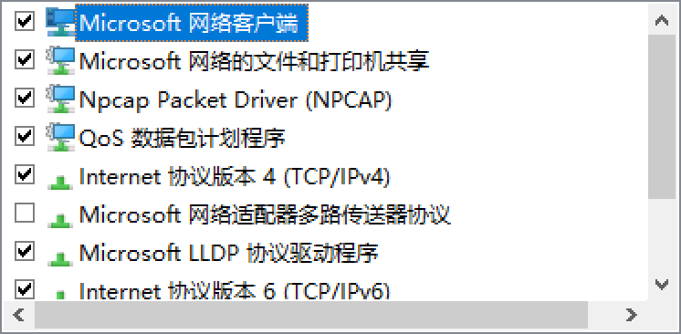

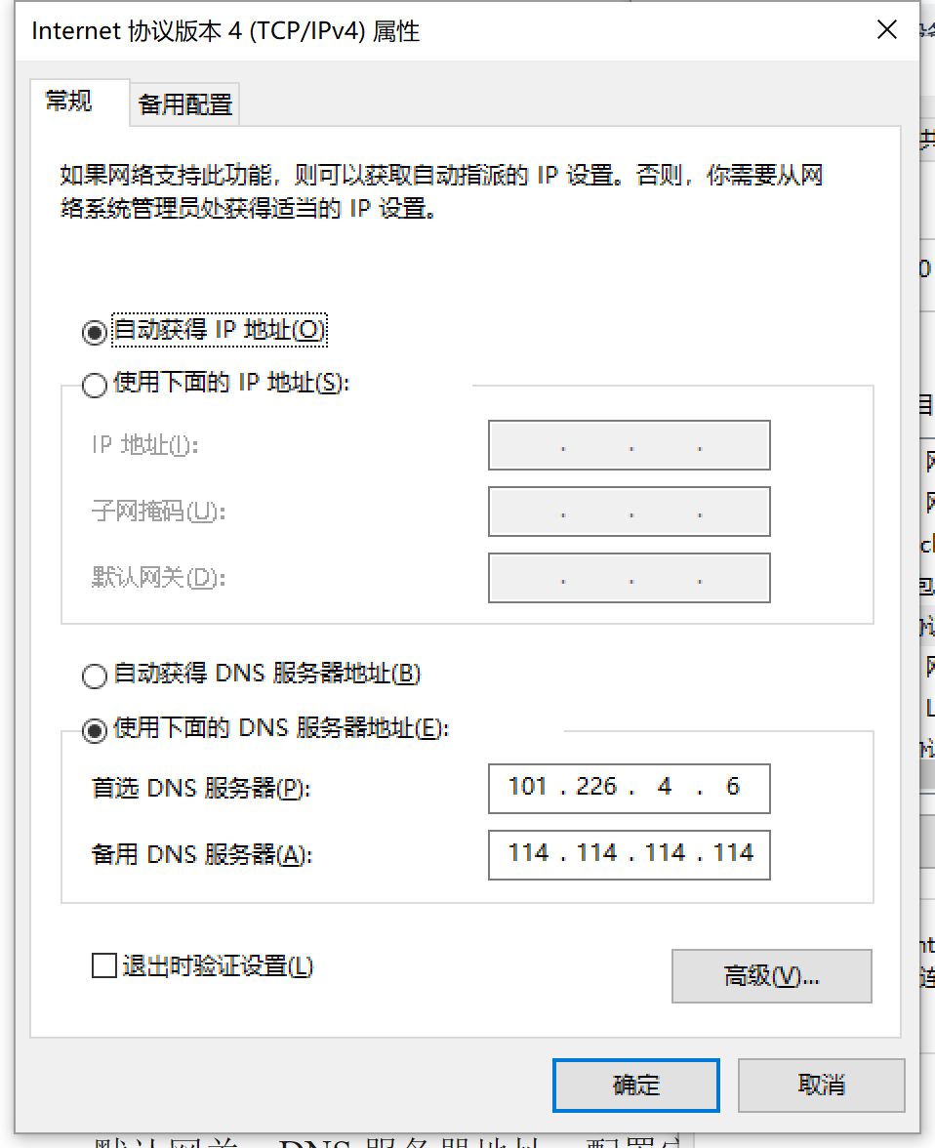

由于有dhcp，可以自动获得ip地址。

**2．常见网络命令的使用**

（1）Ping

在主机上打开windows命令行窗口；输入ping IP地址或域名 ，观察输出结果，并记录相关信息。（注意对成功或失败两种情况的测试。熟悉显示的信息。用wireshark捕获相关信息并初步分析ping的工作过程，相关协议ICMP在网络层学习。）

Ping baidu获得百度的ip地址，通过wireshark可以看到本地ip与百度ip的对答：

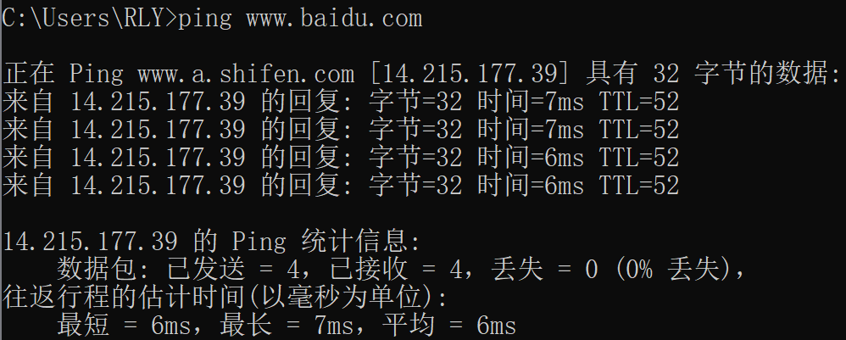

失败：

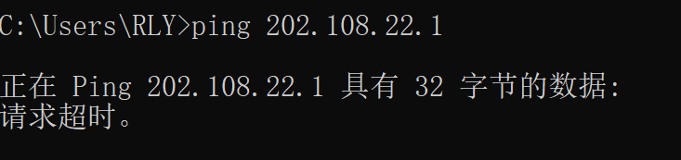

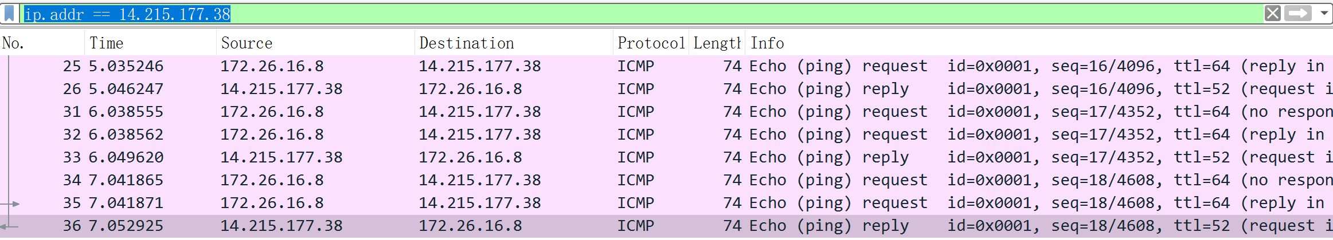

参数的意义：

-t不停地向目标主机发送数据：

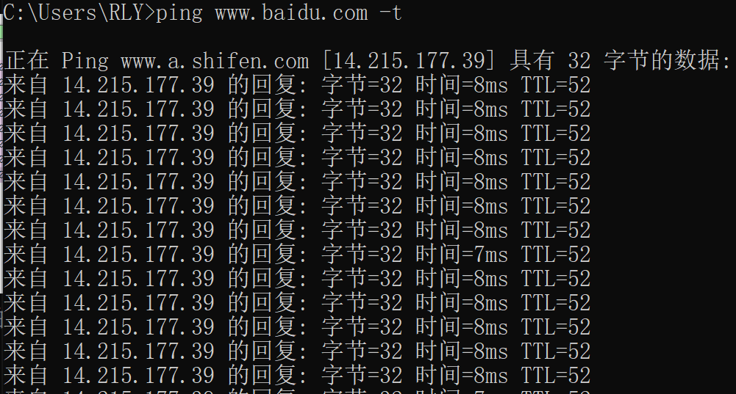  
　　-a 以IP地址格式来显示目标主机的网络地址 ：

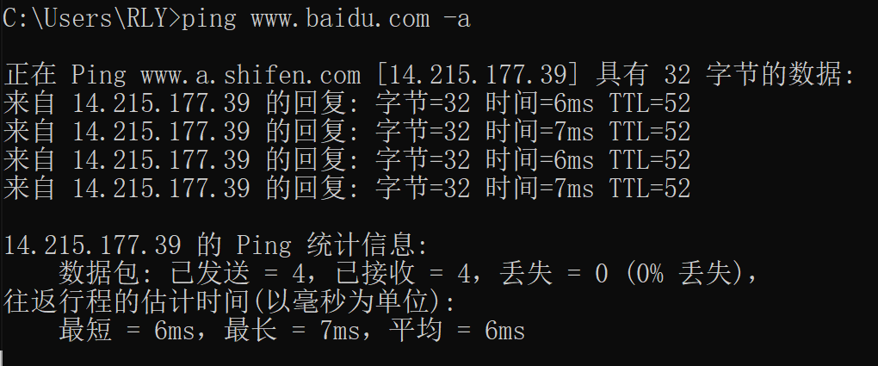  
　　-n count 指定要Ping多少次，具体次数由count来指定 ：

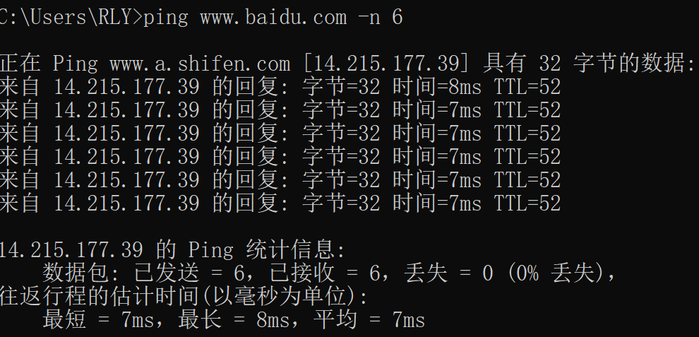  
　　-l size 指定发送到目标主机的数据包的大小：

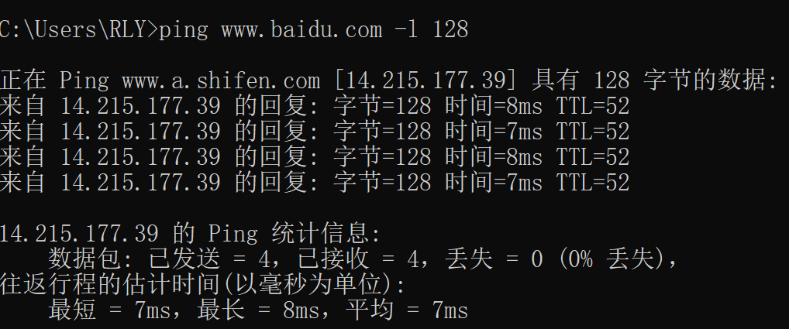

（2）ipconfig

在主机上打开windows命令行窗口；输入ipconfig/all。观察测试出本地主机的 IP 地址、网卡地址等信息，可以查看配置的情况。（要求能熟悉并理解主要内容，观察是否使用IPV6协议。）

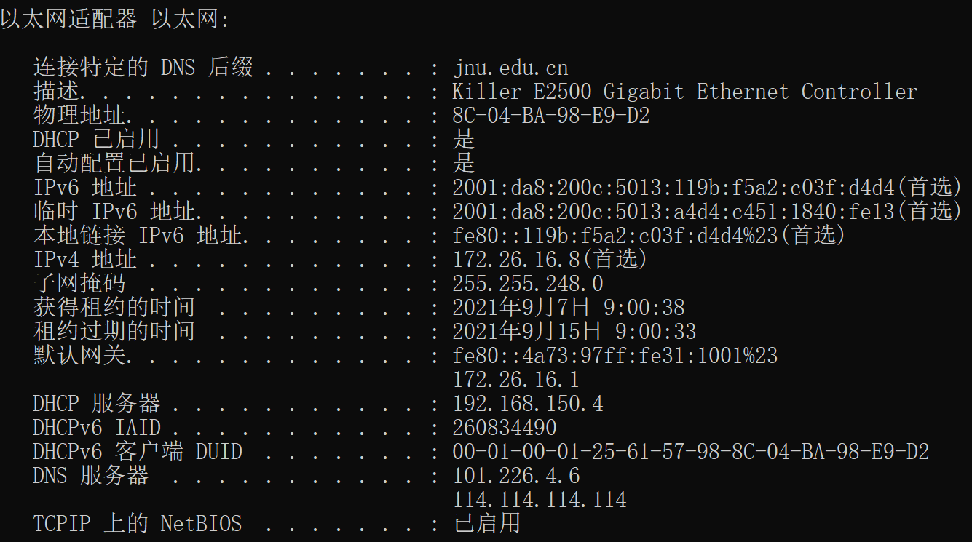

Ipv6协议已用。

（3）tracert

在主机上打开windows命令行窗口；输入tracert IP地址或主机名,观察用户数据所经过路径上各个路由器的信息，内容包括：每一站的编号、反应时间、站点名称或IP 地址。从中可以查看路由器处理时间的差别。（要求能熟悉显示内容，并用wireshark初步分析该命令的工作过程，其中使用的IP和ICMP协议在网络层学习。）

例如：C :\> tracert [www.jnu.edu.cn](http://www.jnu.edu.cn)

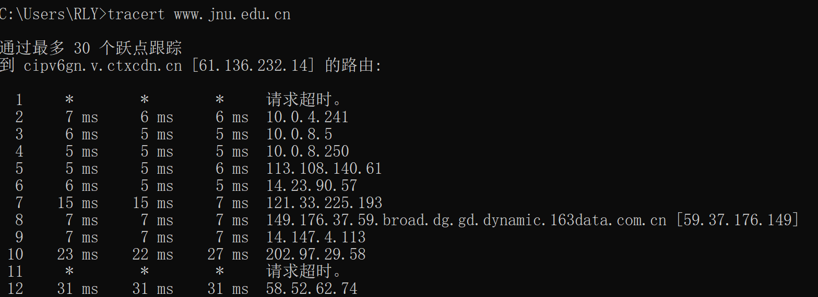

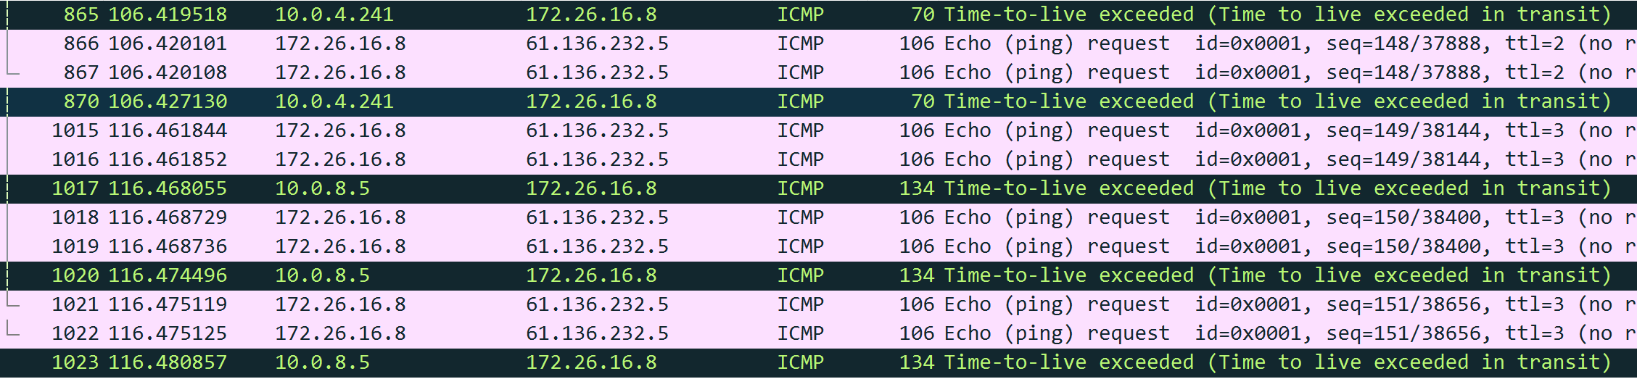

（4）netstat

在主机上打开windows命令行窗口；输入netstat 。查看网络协议的统计结果、发送和接收数据的大小，连接和侦听端口的状态。例如：netstat （要求上网查询有关TCP状态的含义，初步了解有关概念。与端口和TCP状态相关内容在运输层学习。）

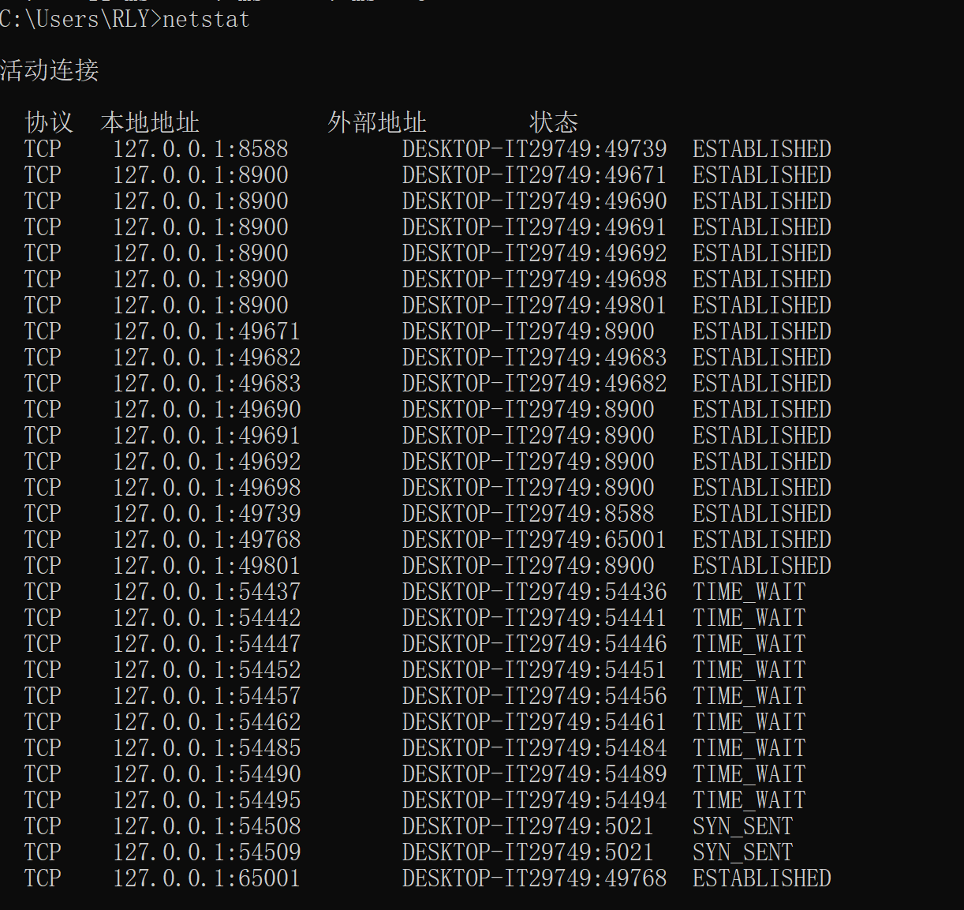

ESTABLISHED：TCP:连接成功

**TIME_WAIT：**因为TCP连接是双向的，所以在关闭连接的时候，两个方向各自都需要关 闭。先发FIN包的一方执行的是主动关闭；

后发FIN包的一方执行的是被动关闭。主动关闭的一方会进入TIME_WAIT状态，并且在 此状态停留两倍的MSL时长。

**SYN_SENT:**表示请求连接

（5）route

在主机上打开windows命令行窗口；输入route print。观察本机路由表情况，并进行说明。例如：route print。（要求在网上查询并熟悉每一项内容。相关内容在网络层学习。）

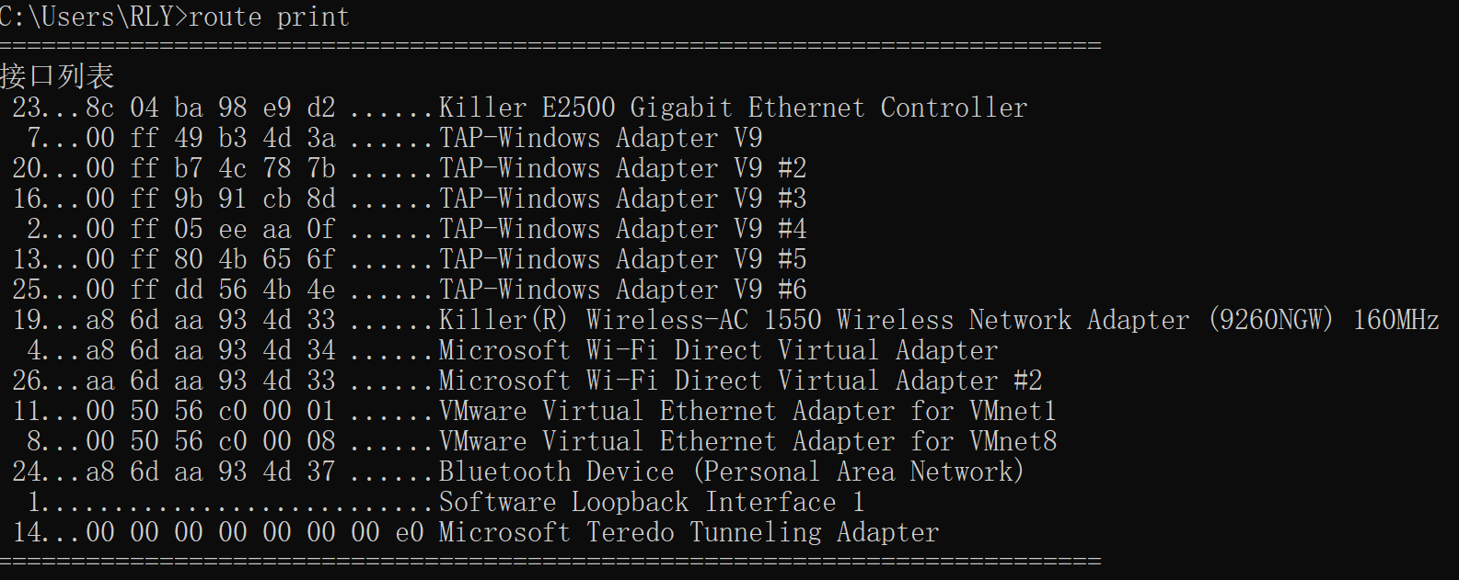

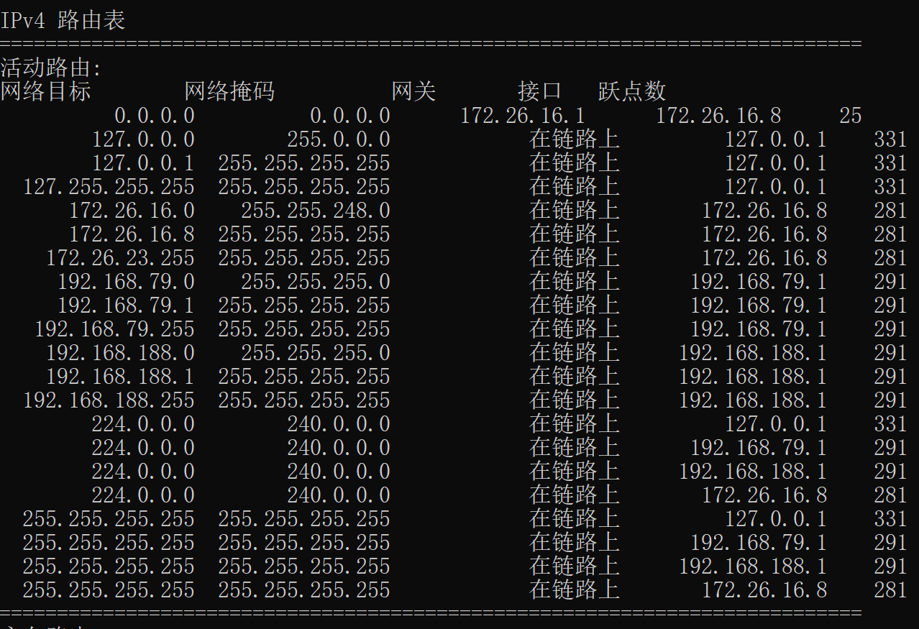

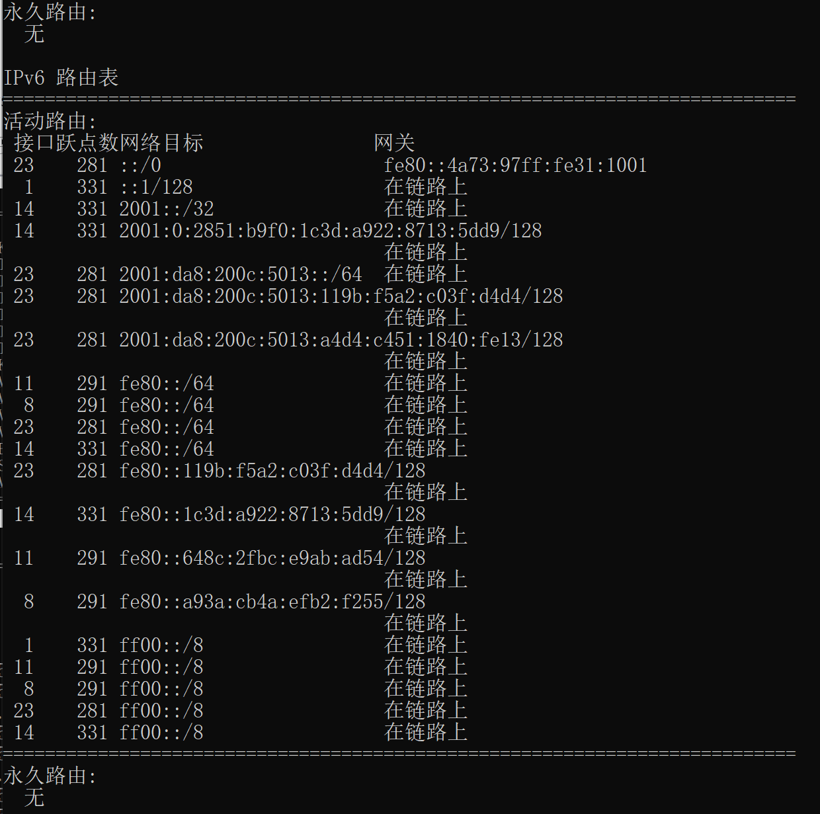

**路由表：**

路由表（routing table）或称路由择域信息库（RIB, Routing Information Base），是一个存储在[路由器](https://baike.baidu.com/item/%E8%B7%AF%E7%94%B1%E5%99%A8/108294" \t "https://baike.baidu.com/item/%E8%B7%AF%E7%94%B1%E8%A1%A8/_blank)或者联网计算机中的电子表格（文件）或类数据库。路由表存储着指向特定[网络地址](https://baike.baidu.com/item/%E7%BD%91%E7%BB%9C%E5%9C%B0%E5%9D%80/9765459" \t "https://baike.baidu.com/item/%E8%B7%AF%E7%94%B1%E8%A1%A8/_blank)的路径（在有些情况下，还记录有路径的路由度量值）。路由表中含有网络周边的[拓扑](https://baike.baidu.com/item/%E6%8B%93%E6%89%91/573536" \t "https://baike.baidu.com/item/%E8%B7%AF%E7%94%B1%E8%A1%A8/_blank)信息。路由表建立的主要目标是为了实现[路由协议](https://baike.baidu.com/item/%E8%B7%AF%E7%94%B1%E5%8D%8F%E8%AE%AE/202634" \t "https://baike.baidu.com/item/%E8%B7%AF%E7%94%B1%E8%A1%A8/_blank)和[静态路由](https://baike.baidu.com/item/%E9%9D%99%E6%80%81%E8%B7%AF%E7%94%B1/100778" \t "https://baike.baidu.com/item/%E8%B7%AF%E7%94%B1%E8%A1%A8/_blank)选择。

**【思考题】：（作为实验内容一同完成）**

1. TCP/IP协议配置中的“网关”作用是什么？

网关既可以用于广域网互连，也可以用于[局域网](http://www.jb51.net/network/299884.html)互连。 网关是一种充当转换重任的计算机系统或设备。在使用不同的通信协议、数据格式或语言，甚至体系结构完全不同的两种系统之间，网关是一个翻译器。与网桥只是简单地传达信息不同，网关对收到的信息要重新打包，以适应目的系统的需求。同时，网关也可以提供过滤和安全功能。

1. 如何用ping 检测网络中的故障点？用ping 测试网络连通性时，若出现“Destination host unreahable”,则意味着什么？“Destionation host unreachable”和“Time out”的区别是什么？
2. Ping 127.0.0.1，127.0.0.1 回送地址Ping回送地址是为了检查本地的TCP/IP协议有没有设置好
3. Ping本机IP地址，这样是为了检查本机的IP地址是否设置有误；
4. Ping本网网关或本网IP地址，这样的是为了检查硬件设备是否有问题，也可以检查本机与本地网络连接是否正常
5. Ping远程IP地址，这主要是检查本网或本机与外部的连接是否正常。

若出现“Destination host unreahable”,则意味着：无法到达的目标服务器。

“Destionation host unreachable”和“Time out”的区别是：

所经过的路由器的路由表中具有到达目标的路由，而目标因为其它原因不可到达，这时候会出现"Request timed out"，

如果路由表中连到达目标的路由都没有，那就会出现"destination host unreachable"。